**Δομή Project**

FirstMap:

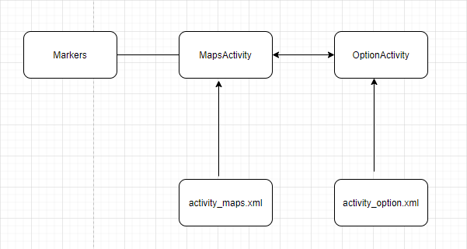

SecondMap:

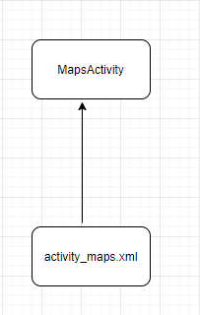

**Κώδικας Project (υπάρχουν σχόλια)**

**FirstMap**

Markers: Κλαση για την δημιουργία αντικειμένου Marker με σκοπό την προόθηση στην βαση.

MapsActivity: Η κύρια κλάση που διενεργεί ο χρήστης καθώς και η κλάση που επικοινωνεί με την βαση.

Activity_maps.xml : XML αρχείο που ορίζει το γραφικό περιβάλλον που θα διενεργεί ο χρήστης,συνδέεται με την κλάση MapsActivity.

OptionActivity: Η κλάση όπου ο χρήστης θα ορίζει τις ιδιότητες που θα έχει ο κάθε Marker καθώς και την υγρασία που θα έχει ο σένσορας.

Activity_option.xml: XML αρχείο που ορίζει το γραφικό περιβάλλον που θα διενεργεί ο χρήστης, συνδέεται με την κλάση OptionActivity.Περιέχει ConstraintLayout,έχουμε ένα ButtonGroup με 5 στοιχεία απλο τα οποία το πρώτο είναι η προεπιλογή,Δύο TextView για να καθ οδηγούν τον χρήστη,ένα Plain Text για τα σχόλια του χρήστη, ακόμα ένα TextView για τον σένσορα της υγρασίας και ένα κουμπί για την εναλλαγή από activity σε activity.

**SecondMap**

MapsActivity: Η κλάση που θα εμφανιστούν οι Markers.

Activity_maps.xml: XML αρχείο που ορίζει το γραφικό περιβάλλον,συνδέεται με την κλάση MapsActivity.

FireStore

Η εφαρμογή χρησιμοποιεί το collection Markers στην βάση το οποίο απαρτίζεται από documents τα οποία έχουν για όνομα έναν αύξον αριθμό από το μηδέν έως το 4.Το κάθε document έχει πεδία τα :

* Color:String
* Comments:String
* Humidity:String
* Lat:String
* Lng:String

